CX—XNZ300型蓄电池内阻测试仪
一.概述
蓄电池作为一种独立的备用操作电源，具有可靠性高的优点，所以在变电所和发电厂及通信系统被广泛应用。正确使用和维护阀控蓄电池具有十分重要的意义。
在国际上，蓄电池内阻的测试已被广泛应用于蓄电池日常维护中，取代以前电压检测，因为内阻值是反映电池内部参数。国际电工IEEE-1188-1996为蓄电池维护制订了“定期测试蓄电池内阻预测蓄电池寿命”的标准。中国信息产业部邮电产品质量检验中心也提出了蓄电池内阻的相关规范（见YD/T799-2002）。内阻测量已被公认是准确、快速判断蓄电池健康状况的重要参数。
CX—XNZ300型蓄电池内阻测试仪精确测量蓄电池的端电压和内阻值，来判断蓄电池容量和技术状态的优劣。可以对蓄电池进行成组测试，也可以进行单节测量。
二.功能特点
1、可在线或离线测量，一次测得电池内阻，电池间连接电阻，电池电压。并实时储存测量数据。
2、测量精度高、重复性好。CX—XNZ300可以排除电磁干扰、纹波电流、寄生电容等干扰。
3、存储容量大，能够表内存储5200节蓄电池的测试参数。
4、自动选择范围：可以自动选择合适的电压范围、负载电阻以及测试时间。
5、数据提取与分析：内阻测量结果可通过U盘上传到计算机，再利用蓄电池容量与健康状况分析软件提取测试数据，分析、判断单体电池健康状况与蓄电池组容量，并以条形图或表格的形式显示分析结果，可以将测试报告打印、保存。
6、内置电池组，在电池组完全充电的情况下，可以连续进行16个小时的测试工作。自带充电器可使其在交流电下工作，并能同时进行充电。
三.技术指标
测量范围：  内阻：0.00mΩ--100mΩ  电压：0.000v—16.00v  最小测量分辨率：  内阻：0.01mΩ  电压：1mV  测量精度：  内阻：±2.0%rdg±6dgt  电压：±0.2%rdg±6dgt  供电电源：高性能锂电池供电直流16.8V1A适配器  功率消耗：连续工作不小于4小时（16.8V1300mAH）  显示屏：128x64点阵图形LCD  尺寸：278mm（宽）×152mm（深）×85mm（高）  重量：1.3KG  测试结果存储容量：5200节  通讯接口：USB接口 | 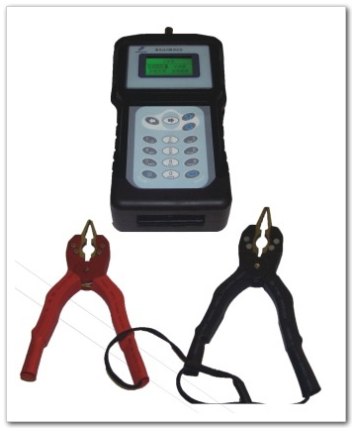
四.蓄电池数据管理系统
该软件与CX—XNZ300蓄电池内阻测试仪是不可分割的一个整体,使用该软件可以建立电池组的所属区域、站名以及电池组名称。该软件可从内阻测试仪下载数据，将数据保存在指定位置，并对数据进行处理、分析，形成单体电池的电压、内阻、连接电阻的柱状图，表格数据等；用户可以根据情况生成自己需要的报告。
管理系统的主要功能：
电池组管理：
该软件可建立省、地市、分局、站等不同级别的蓄电池组管理。
数据处理：
可以提供不同电池组的测试数据下载、生成报告和打印测量参数；该软件还能完成所有参数（单体电池电压、内阻、电池间连接条电阻）的历史趋势分析，能让用户以表格或自定义的图形方式查看历史记录。
自动估算电池容量：
该软件还可以根据被测电池的基准内阻值，自动估算出单体电池容量。
越限报警： 在图形中，该软件还能让用户设定阀值，这个阀值可以判断测量参数是否超出范围。
历史数据对比：
可以对同一块电池不同时期进行技术状态对比、电池劣化趋势分析，从而可预见性的对蓄电池及时进行修复或更换，避免发生电源断电故障。
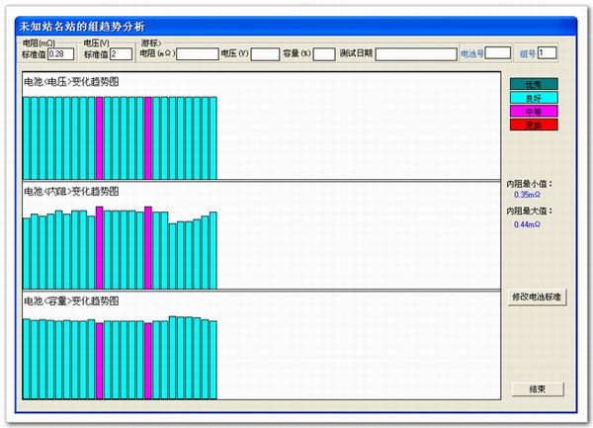
电池组趋势分析
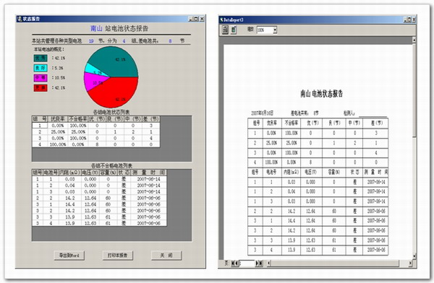
电池内阻测试报告

